Delivery Market Analysis
- Repo: delivery-market-analysis

Цели миссии
Повысьте свои навыки в области проектирования и анализа данных, выполнив следующие действия:
- Работа с операциями SQL, такими как:
  - ВЫБИРАТЬ
  - ПРИСОЕДИНИТЬСЯ
  - ГРУППИРОВАТЬ ПО
  - Агрегированные данные (например, среднее значение, сумма)
  - Расширенные запросы
- Или работа с PowerBI
- Изучение анализа геопространственных данных
- Извлечение и визуализация аналитических данных из наборов данных о доставке еды.
- Развитие навыков представления и анализа данных.

Цели обучения
- Понимание и выполнение запросов к структурам баз данных SQL.
- Оптимизируйте SQL-запросы для повышения производительности.
- Визуализируйте данные с помощью Python или PowerBI.
- Создавайте впечатляющие презентации, основанные на данных и аргументации.

Миссия
Мы анализируем данные о доставке, чтобы выявить полезные выводы для наших партнеров-рестораторов и потребителей. Цель – изучить тенденции, предпочтения клиентов и динамику рынка в сфере доставки еды.
Проведите поисковый анализ, обобщите полученные результаты и представьте практические рекомендации.

Данные
Предоставленная база данных структурирована в виде трех файлов SQLite:
Начните с базы данных служб доставки еды на вынос , при желании вы также можете использовать базу данных Uber Eats или Deliveroo .

Схема базы данных
Обратитесь к схеме базы данных. Используйте SQL-запросы для изучения взаимосвязей между таблицами и получения полезной информации.

Обязательные функции
Ответьте на следующие ключевые вопросы для бизнеса:
- Каково распределение цен на блюда в меню?
Установить диапазоны, сделать разбивку на категории (напитки/еда, те в свою очередь еще детальнее: например, напитки: алкогольные, безалькогольные,... Еда: вегатарианская/веганская/обычная...
- Каково распределение ресторанов по местоположениям?
- Какие 10 пиццерий входят в топ-10 по рейтингу?
- На карте указаны места, где подают капсалоны (или ваше любимое блюдо), и их средняя цена.
Также ответьте на следующие вопросы более развернутого ответа:
- Какие рестораны отличаются наилучшим соотношением цены и качества?
- Где находятся «мертвые зоны» доставки — районы с минимальным охватом ресторанов?
- Как меняется доступность вегетарианских и веганских блюд в зависимости от региона?
- Определите Всемирную организацию здравоохранения (ВОЗ) и 3 лучших ресторана, где подают хумус.
Придумайте как минимум 2 оригинальных вопроса!

Желательные функции
- Оптимизируйте SQL-запросы для повышения скорости и читаемости.
- Предложите улучшения схемы базы данных.
- Добавьте собственные аналитические данные для исследования:
  - Сравните средние оценки кухонь на разных платформах.
  - Карта зон с высокой плотностью ресторанов
  - Определить кулинарные тенденции в разных регионах.
- Визуализация пересечения категорий ресторанов на разных платформах.
- Ответьте на несколько вопросов на разных платформах:
  - Как различаются тарифы на доставку в зависимости от платформы и местоположения?
  - Чем отличаются рейтинги похожих ресторанов в сервисах Uber Eats, Deliveroo и Takeaway?

Результаты работы
- Репозиторий GitHub: включите весь исходный код.
- Презентация: Кратко изложите результаты исследования в увлекательном формате (PDF или другом).
- В пятницу мы представим 5-6 проектов! Каждый докладчик ответит на вопрос «Расскажите о проекте, над которым вы работали», как если бы он рассказывал о нем на собеседовании, используя метод STAR .

Шаги
- Создайте репозиторий
- Внимательно изучите задание: Кто? Почему? Что?
- Выявление технических проблем: как?
- Изучите и проанализируйте набор данных.
- Пишите и оптимизируйте SQL-запросы.
- Создайте визуальные материалы для каждого ключевого вопроса.
- Завершить подготовку и представить результаты.

Описание данных TakeAway:
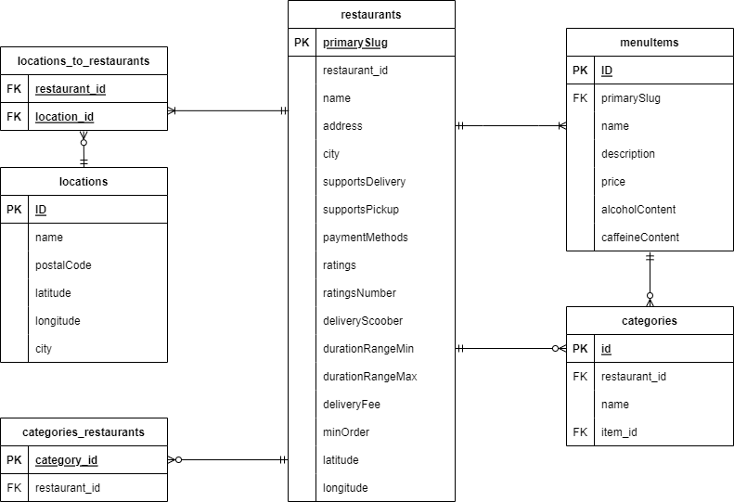
Наименование таблицы | Наименование поля | Расшифровка поля | Категория | Категория ключа
restaurants | primarySlug | Уникальный текстовый ID (Первичный ключ) | Ключи | PK
restaurants | restaurant_id | Числовой идентификатор ресторана | Атрибуты
restaurants | Name | Название заведения | Атрибуты
restaurants | Address | Улица и номер дома | Атрибуты
restaurants | City | Город | Атрибуты
restaurants | supportsDelivery | Поддержка доставки (да/нет) | Параметры
restaurants | supportsPickup | Поддержка самовывоза (да/нет) | Параметры
restaurants | paymentMethods | Доступные способы оплаты | Атрибуты
restaurants | Ratings | Средний рейтинг | Рейтинг
restaurants | ratingsNumber | Количество оценок | Рейтинг
restaurants | deliveryScoober | Признак курьерской службы | Параметры
restaurants | durationRangeMin | Мин. время доставки (мин) | Логистика
restaurants | durationRangeMax | Макс. время доставки (мин) | Логистика
restaurants | deliveryFee | Стоимость доставки | Логистика
restaurants | minOrder | Минимальная сумма заказа | Логистика
restaurants | Latitude | Географическая широта | Геопозиция
restaurants | Longitude | Географическая долгота | Геопозиция
menuItems | ID (item_id) | Уникальный ID блюда (Первичный ключ) | Ключи | PK
menuItems | primarySlug | ID ресторана (Внешний ключ) | Ключи | FK
menuItems | Name | Название блюда | Атрибуты
menuItems | Description | Описание блюда | Атрибуты
menuItems | Price | Цена | Атрибуты
menuItems | alcoholContent | Содержание алкоголя | Свойства состава
menuItems | caffeineContent | Содержание кофеина | Свойства состава
locations | ID (location_id) | Уникальный ID локации (Первичный ключ) | Ключи | PK
locations | Name | Название района/локации | Атрибуты
locations | postalCode | Почтовый индекс | Атрибуты
locations | Latitude | Широта локации | Геопозиция
locations | Longitude | Долгота локации | Геопозиция
locations | City | Город локации | Атрибуты
categories | Id | Уникальный ID категории (Первичный ключ) | Ключи | PK
categories | restaurant_id | ID ресторана (Внешний ключ) | Ключи | FK
categories | Name | Название категории | Атрибуты
categories | item_id | ID блюда (Внешний ключ) | Ключи | FK
locations_to_restaurants | restaurant_id | ID ресторана (Внешний ключ) | Связи | FK
locations_to_restaurants | ID (location_id) | ID локации (Внешний ключ) | Связи | FK
categories_restaurants | category_id | ID категории (ПК / Внешний ключ) | Связи | PK
categories_restaurants | restaurant_id | ID ресторана (Внешний ключ) | Связи | FK

1. restaurants (Рестораны)
Центральная таблица, содержащая подробную информацию о заведениях.
- primarySlug (PK): Уникальный строковый идентификатор (первичный ключ).
- restaurant_id: Числовой идентификатор.
- Атрибуты:
- name
- address
- city
- latitude/longitude.
- Параметры доставки:
- supportsDelivery (доставка)
- supportsPickup (самовывоз)
- deliveryFee (стоимость доставки)
- minOrder (мин. заказ)
- durationRangeMin/Max (время доставки).
- Рейтинг:
- ratings
- ratingsNumber.
- Прочее:
- paymentMethods
- deliveryScoober.

2. menuItems (Блюда/Товары)
Содержит список позиций меню.
- ID (PK): Первичный ключ.
- primarySlug (FK): Внешний ключ, связывающий блюдо с конкретным рестораном.
- Атрибуты: name, description, price (цена), alcoholContent (алкоголь), caffeineContent (кофеин).

3. locations (Локации/Районы)
Географические зоны или точки.
- ID (PK): Первичный ключ.
- Атрибуты: name, postalCode, latitude, longitude, city.

4. categories (Категории)
Категории блюд или ресторанов.
- id (PK): Первичный ключ.
- restaurant_id (FK): Связь с рестораном.
- item_id (FK): Связь с конкретным товаром.
- name: Название категории.

Связующие таблицы (Many-to-Many)
Эти таблицы используются для реализации связей «многие-ко-многим»:
- locations_to_restaurants: Связывает рестораны с локациями (один ресторан может быть в нескольких локациях, и наоборот).
  - Поля: restaurant_id (FK), location_id (FK).
- categories_restaurants: Позволяет назначать ресторанам несколько категорий (например, "Пицца" и "Итальянская кухня").
  - Поля: category_id (PK/FK), restaurant_id (FK).

Типы связей на схеме
- restaurants ↔ menuItems: Один-ко-многим (один ресторан имеет много блюд).
- restaurants ↔ locations: Многие-ко-многим через таблицу locations_to_restaurants.
- restaurants ↔ categories: Многие-ко-многим через таблицу categories_restaurants.
- menuItems ↔ categories: Один-ко-многим (одно блюдо может принадлежать категории).
===========================================================
Анализ данных
Power Query –
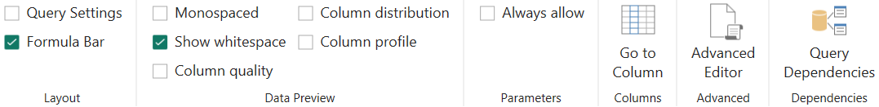
1. Профилирование распределения (Column Distribution)
Если в одной таблице ID имеет 100% уникальных значений (зеленая полоса без серого), а в другой — много повторяющихся, значит, первая таблица, скорее всего, является «справочником» (Dimension), а вторая — «таблицей фактов» (Fact table)
2. Детальный профиль (Column Profile)
Включите галочку Column profile и выделите столбец. В нижней части экрана появится окно Column Statistics. Сравните две таблицы по этим метрикам:
Count / Distinct count: Если количество уникальных значений совпадает в обоих полях, велика вероятность, что это один и тот же набор сущностей.
Min / Max: Если в одной таблице ID — это числа от 1 до 1000, а в другой — от 500 000 до 600 000, то, несмотря на одинаковое название и тип «Целое число», это разные данные.
3. Метод «Cross-Check» (Перекрестная проверка)
Самый надежный способ проверить соответствие — попытаться найти пересечения данных.
В Power Query выберите первую таблицу и нажмите Merge Queries (Объединить запросы).
Выберите вторую таблицу и выделите подозрительные поля ID.
Выберите тип объединения Inner Join (Внутреннее соединение).
Результат: Если после объединения таблица стала пустой — поля вообще не имеют общих значений. Если строк осталось много — вы нашли связь.
4. Визуализация зависимостей (Query Dependencies)
На вашем скриншоте справа есть кнопка Query Dependencies.

Она не покажет содержимое полей, но покажет источник данных. Если два ID приходят из разных систем (например, один из Excel, а другой из SQL), вероятность их смыслового несовпадения крайне высока

restaurants
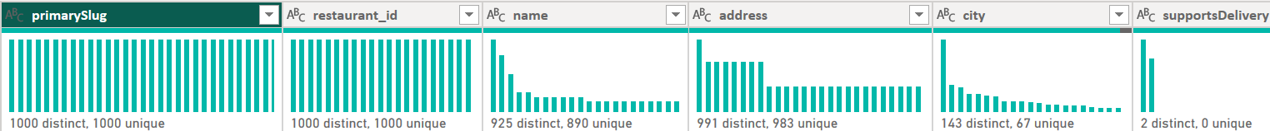
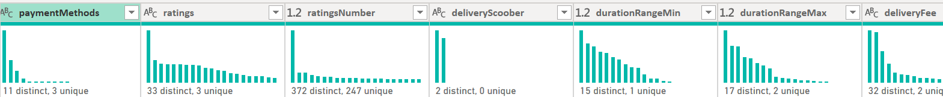
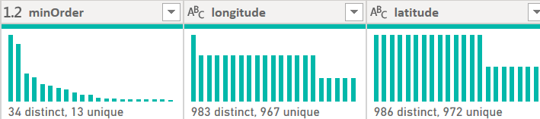
menuItems
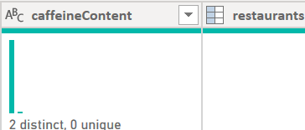
locations
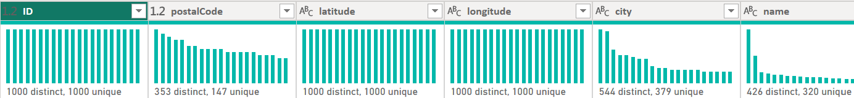
categories
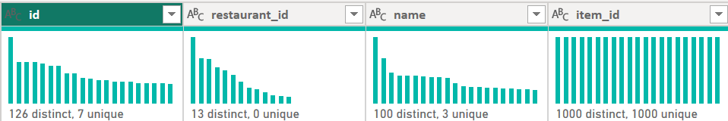
locations_to_restaurants
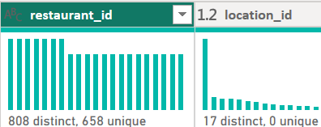
categories_restaurants
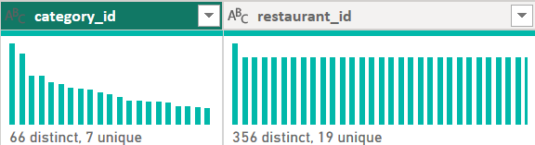
==============================================================
Действия
Установил SQL-connector
Загрузил через ODBC схему в Power_BI
Выгрузил все таблицы в Excel для анализа
Сопоставил поля и значения
- определил уникальные поляв таблицах:
restaurants → primarySlug (ключевое поле в схеме)
restaurant_id (нигде не используется)
menuitems → item_id (но есть повторы, кол.значений совпадает с categories (item_id)
categories → item_id
locations → id

- переименовал поля:
menuitems: id → item_id
categories: restaurant_id → primarySlug
categories_restaurants: restaurant_id → primarySlug
locations: ID → location_id
locations_to_restaraunts: restaurant_id primarySlug
- определил другие пересекающиеся поля:
…

===========================
Get Data – More - ODBC - MySQLite

===========================
Cleaning data:
1. Merging categories (Объединение категорий)
2. Missing values (Отсутствующие значения)
3. Keeping single language (Сохранение единого языка)
Table | Merging | Missing values | language
restaurants | paymentMethods (cash / )?  reiting_cat(<3, >3, >3.5, >4, >4.5)  ratingsNumber (<10, >10/50/100/300)  deliveryFee (<5,>5/10/15)  minOrder (10 / 20 / 30 / 50 / 100) | address (3), city(3)  latitude, longitude | City (Antwerp, Berchem-Sainte-Agathe, Woluwe-Saint-Lambert,...) ? – слишком много
menuItems | add: price_cat(0-10-25-50-100…)  alc_cat(0-5-10-15-20-40…)  caf_cat(0-10-30-60-…) | - | -
locations | - | postcode: 3400 (id=214)  city: 15 – median  name: 290 - неважно | -
categories | name | - | name
locations_to_restaurants | - | - | -
categories_restaurants | - | - | -
====================================================
Если вам нужно физически изменить данные внутри .db файла, вам понадобится специальный софт. Способ зависит от типа базы:
- SQLite (самый частый формат .db): Используйте бесплатную программу DB Browser for SQLite https://sqlitebrowser.org/dl/
- Файлы dBase / FoxPro / Paradox открываются через Excel (в старых версиях напрямую, в новых через импорт данных)

Вручную:
- Откройте файл в программе.
- Перейдите на вкладку Browse Data (Данные).
- Выберите таблицу, найдите нужную ячейку, дважды кликните и введите новое значение.
- Нажмите Write Changes

Использование SQL-запроса
Если вы подключены к БД и хотите массово исправить ошибки, можно выполнить команду UPDATE на вкладке «Execute SQL» введите:
====================================================
Внесение городов по координатам:
UPDATE locations
SET city = CASE
WHEN latitude LIKE '50.839%' AND longitude LIKE '5.019%' THEN 'Zoutleeuw'
WHEN latitude LIKE '50.844%' AND longitude LIKE '5.046%' THEN 'Geetbets'
WHEN latitude LIKE '50.822%' AND longitude LIKE '5.059%' THEN 'Zoutleeuw'
WHEN latitude LIKE '50.813%' AND longitude LIKE '5.018%' THEN 'Zoutleeuw'
WHEN latitude LIKE '50.790%' AND longitude LIKE '3.508%' THEN 'Kluisbergen'
WHEN latitude LIKE '50.776%' AND longitude LIKE '3.523%' THEN 'Kluisbergen'
WHEN latitude LIKE '50.773%' AND longitude LIKE '3.485%' THEN 'Avelgem'
WHEN latitude LIKE '50.789%' AND longitude LIKE '3.570%' THEN 'Maarkedal'
WHEN latitude LIKE '50.848%' AND longitude LIKE '3.570%' THEN 'Oudenaarde'
WHEN latitude LIKE '50.852%' AND longitude LIKE '3.509%' THEN 'Wortegem-Petegem'
WHEN latitude LIKE '50.870%' AND longitude LIKE '3.551%' THEN 'Wortegem-Petegem'
WHEN latitude LIKE '50.833%' AND longitude LIKE '3.556%' THEN 'Oudenaarde'
WHEN latitude LIKE '50.824%' AND longitude LIKE '3.537%' THEN 'Wortegem-Petegem'
WHEN latitude LIKE '50.850%' AND longitude LIKE '3.562%' THEN 'Oudenaarde'
WHEN latitude LIKE '50.835%' AND longitude LIKE '3.556%' THEN 'Oudenaarde'
ELSE city
END
WHERE (city IS NULL OR city = '0')
========================================================
Геокодирование
Для того чтобы получить координаты (широту и долготу) на основе текстовых адресов из вашего списка, вам потребуется процесс, который называется геокодирование.
Поскольку у вас файл SQLite, самый эффективный способ — не вводить данные вручную, а использовать инструменты автоматизации.

1. Бесплатный способ (Google Таблицы)
Это самый простой метод для небольшого списка адресов:
- Скопируйте адреса из вашего файла в Google Таблицу.
- Установите бесплатное дополнение (например, "Geocode Cells" или "Awesome Table").
- Запустите процесс: дополнение создаст два новых столбца с latitude и longitude.
- После этого вы сможете скопировать эти значения в ваш SQL-запрос.

2. SQL-код
Если вы уже получили координаты через сторонний сервис, используйте этот шаблон, чтобы обновить таблицу в DB Browser for SQLite:
SQL
UPDATE locations
SET
latitude = CASE
WHEN address LIKE 'Antwerpen, Abdijstraat 212%' THEN 51.1895
WHEN address LIKE 'Sint-Niklaas, Plezantstraat 40%' THEN 51.1682
…
ELSE latitude
END,
longitude = CASE
WHEN address LIKE 'Antwerpen, Abdijstraat 212%' THEN 4.3803
WHEN address LIKE 'Sint-Niklaas, Plezantstraat 40%' THEN 4.1437
…
ELSE longitude
END
WHERE (latitude IS NULL OR latitude = 0);

3. Автоматизация через Python (если адресов сотни)
Если в базе данных сотни адресов, лучше запустить небольшой скрипт, который сам прочитает ваш .db файл и заполнит координаты через API (например, OpenStreetMap/Nominatim).
==================================================================
UPDATE restaraunts
SET
latitude = CASE
WHEN city = 'Antwerpen' AND address LIKE 'Abdijstraat 212%' THEN 51.18954
WHEN city = 'Sint-Niklaas' AND address LIKE 'Plezantstraat 40A%' THEN 51.16825
WHEN city = 'Middelkerke' AND address LIKE 'Zeedijk 78%' THEN 51.18841
WHEN city = 'Hasselt' AND address LIKE 'Sint-Truidersteenweg 46%' THEN 50.92215
WHEN city = 'Genk' AND address LIKE 'Hoogstraat 33%' THEN 50.96541
WHEN city = 'Laeken' AND address LIKE 'Avenue Houba de Strooper 765%' THEN 50.89234
WHEN city = 'Heusden-Zolder' AND address LIKE 'Ringlaan 25%' THEN 51.02221
WHEN city = 'Vilvoorde' AND address LIKE 'Guldenschaapstraat 38%' THEN 50.92842
WHEN city = 'Boom' AND address LIKE 'blauwstraat bus 1 29%' THEN 51.08745
WHEN city = 'Zelzate' AND address LIKE 'Grote Markt 98%' THEN 51.20163
WHEN city = 'Sint-Niklaas' AND address LIKE 'Vijfstraten 66%' THEN 51.17412
WHEN city = 'Jodoigne' AND address LIKE 'Rue du Bosquet 13%' THEN 50.72314
WHEN city = 'Bree' AND address LIKE 'Rode Kruislaan 28%' THEN 51.14151
WHEN city = 'Laeken' AND address LIKE 'Boulevard Emile Bockstael 199%' THEN 50.88567
WHEN city = 'Forest' AND address LIKE 'Avenue Wilemans Ceuppens 122%' THEN 50.81123
WHEN city = 'Maasmechelen' AND address LIKE 'Oude Baan 54%' THEN 50.96342
WHEN city = 'Dendermonde' AND address LIKE 'Kerkstraat 76%' THEN 51.02891
WHEN city = 'Molenbeek' AND address LIKE 'Chaussée de Gand 212%' THEN 50.85432
ELSE latitude
END,
longitude = CASE
WHEN city = 'Antwerpen' AND address LIKE 'Abdijstraat 212%' THEN 4.38031
WHEN city = 'Sint-Niklaas' AND address LIKE 'Plezantstraat 40A%' THEN 4.14372
WHEN city = 'Middelkerke' AND address LIKE 'Zeedijk 78%' THEN 2.81235
WHEN city = 'Hasselt' AND address LIKE 'Sint-Truidersteenweg 46%' THEN 5.32356
WHEN city = 'Genk' AND address LIKE 'Hoogstraat 33%' THEN 5.50153
WHEN city = 'Laeken' AND address LIKE 'Avenue Houba de Strooper 765%' THEN 4.34125
WHEN city = 'Heusden-Zolder' AND address LIKE 'Ringlaan 25%' THEN 5.27542
WHEN city = 'Vilvoorde' AND address LIKE 'Guldenschaapstraat 38%' THEN 4.42513
WHEN city = 'Boom' AND address LIKE 'blauwstraat bus 1 29%' THEN 4.36421
WHEN city = 'Zelzate' AND address LIKE 'Grote Markt 98%' THEN 3.81124
WHEN city = 'Sint-Niklaas' AND address LIKE 'Vijfstraten 66%' THEN 4.15632
WHEN city = 'Jodoigne' AND address LIKE 'Rue du Bosquet 13%' THEN 4.87231
WHEN city = 'Bree' AND address LIKE 'Rode Kruislaan 28%' THEN 5.59124
WHEN city = 'Laeken' AND address LIKE 'Boulevard Emile Bockstael 199%' THEN 4.35412
WHEN city = 'Forest' AND address LIKE 'Avenue Wilemans Ceuppens 122%' THEN 4.32145
WHEN city = 'Maasmechelen' AND address LIKE 'Oude Baan 54%' THEN 5.68412
WHEN city = 'Dendermonde' AND address LIKE 'Kerkstraat 76%' THEN 4.10234
WHEN city = 'Molenbeek' AND address LIKE 'Chaussée de Gand 212%' THEN 4.31234
ELSE longitude
END
WHERE (latitude IS NULL OR latitude = 0);
=================================================
Как меняется доступность вегетарианских и веганских блюд в зависимости от региона?
- Menuitems/ name – категория
- Restaraunts – новый выч.столб. region в зависимости от postalcode
- diagramm

Определите Всемирную организацию здравоохранения (ВОЗ) и 3 лучших ресторана, где подают хумус.
SQL
===============
SQL (при загрузке через ODBC)

SELECT CASE
WHEN price BETWEEN 0 AND 10 THEN '0-10 EUR'
WHEN price BETWEEN 11 AND 20 THEN '11-20 EUR'
WHEN price BETWEEN 21 AND 30 THEN '21-30 EUR'
WHEN price BETWEEN 31 AND 40 THEN '31-40 EUR'
WHEN price BETWEEN 41 AND 50 THEN '41-50 EUR'
ELSE '51+ EUR'
END AS price_range,
COUNT(*) AS frequency
FROM menuitems
GROUP BY price_range
ORDER BY price_range

===============================================

query = """
SELECT
r.name,
r.ratings,
r.ratingsNumber
FROM
restaurants r
WHERE
r.primarySlug IN (
SELECT DISTINCT mi.primarySlug
FROM menuItems mi
WHERE mi.name LIKE '%pizza%' OR mi.description LIKE '%pizza%'
)
ORDER BY
r.ratings DESC,
r.ratingsNumber DESC
LIMIT ?;
"""
===============
query = """
SELECT DISTINCT r.primarySlug,
r.name, c.name AS category,
r.city,
r.ratings,
r.deliveryFee,
r.durationRangeMin,
r.durationRangeMax
FROM restaurants r
JOIN categories c
ON r.primarySlug = c.restaurant_id
WHERE c.name LIKE '%Pizza%'
AND r.ratings >= 4
ORDER BY r.ratings DESC
LIMIT 10;
===============
SELECT restaurants.name, restaurants.ratings
FROM restaurants
JOIN categories_restaurants ON categories_restaurants.restaurant_id = restaurants.primarySlug
WHERE categories_restaurants.category_id = "italian-pizza_271"
ORDER BY restaurants.ratings DESC

